Экологическое занятие
(на прогулке)
«Цветочная фантазия»

первая младшая группа № 4 «Ягодка»

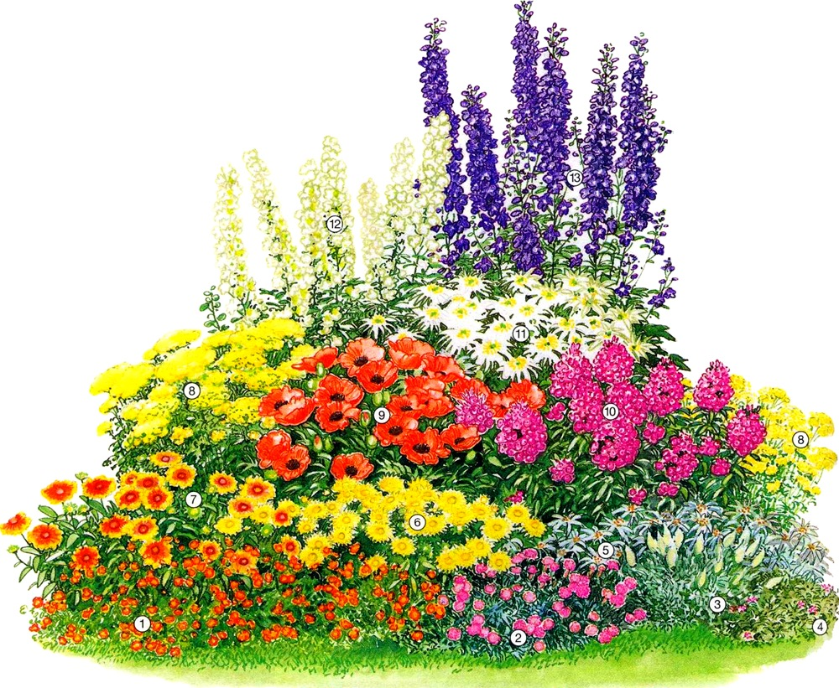
в-ль Башкова О.И.
Програмное содержание:
- Формировать у детей представление о цветах.
- Учить выделять характерные особенности цветка, называть его части.
- Развивать желание эмоционально откликаться на красоту окружающей среды.

Связь с другими занятиями и видами деятельности: наблюдения за летними явлениями в природе. Рассматривание иллюстраций с изображением одуванчиков, ромашек и других цветов.

Ход занятия.

В-ль: Смотрите, ребятки, как кругом красиво! Поют весело птицы, ярко светит солнышко, зеленеет травка, на деревьях зеленые листочки, расцвели цветы. Какое сейчас время года?
Дети: Лето!
В-ль: Правильно, ребятки. Сейчас у нас лето. Посмотрите, сколько у нас на участке распустилось цветов. Они все разные, красивые. Давайте все вмете подойдем к нашей красивой клумбе поближе.
В-ль подводит к цветочной клумбе на участке и читает стишок:

Зеленеют рощи
Зелено кругом
Зеленеет клумба
Под моим окном

Сколько тут цветочков
Желтых, голубых
Это мы с любовью
Вырастили их

Посадили в землю
За цветком цветок,
Летом поливали
Каждый лепесток

И для нас на свете
Нет цветов милей
Даже солнце в небе
Светит веселей.
Дети, посмотрите, какие красивые и разные у нас выросли цветочки, на нашей клумбе. Посмотрите, а вот какие интересные цветочки! Эти цветочки называются ноготки(календула), они похожи на маленькие ромашки. Дашенька, покажи, а где у цветочка стебелек? Вот он! Ребятки! Аккуратненько потрогайте стебелек. Какой он?
Дети отвечают, а в-ль обобщает ответы детей:
«Стебель длинный и гладкий, похож на палочку, он может легко поломаться» А что еще есть у этого цветочка?
Ответы детей(листики).
В-ль: Правильно ребятки, листочки. Какие листочки у ноготков?
Дети отвечают, а в-ль обобщает ответы детей:
«Зеленого цвета, мягкие на ощупь, краешки у листочков гладкие, округлой формы»
В-ль: А что еще есть у этого цветочка-ноготочка?
Ответы детей(цветок).
В-ль: Правильно, ребята – цветок. Каким цветом наши цветы?
Дети: Желтые.
В-ль: А на что похожи наши цветы?
Ответы детей. (На маленькие солнышки)
В-ль: Действительно, наши цветы похожи на маленькие солнышки. Посмотрите ребятки! А вот этот цветок совсем не желтый.
В-ль показывает цветок, на котором вместо цветка, уже созревшие семена(маленькие коричневые семечки похожие на коготки).
В-ль: Дети, а как вы думаете, это цветок?
Дети отвечают, а в-ль обобщает ответы детей:
«Это тоже цветочек, но он уже отцвел и на нем появились маленькие коготки. Это семена цветочка.Поэтому цветочек так и называется – ноготок. А давайте, ребятки, все вместе собирем эти коготки и весной вместе с вами посадим их. И у нас опять вырастет много красивых и разных цветов.
Дети вместе с в-лем собирают семена календулы.
В-ль: Ребятки! Посмотрите! Какие красивые у нас на участке клумбы с цветами. Для того, чтобы у нас всегда было так красиво, нужно беречь цветы и без надобности не рвать их! А, наоборот, ухаживать за ними: поливать, рыхдить, полоть. А давайте мы с вами сейчас польем наши цветочки!
В-ль раздает детям леечки и поливает вместе с детьми цветы.
В-ль: На этом наше занятие закончилось. Давайте ребятки с вами вспомним…

Итог:

- Как называется цветок, который растет на нашей клумбе? (Ноготок)
- Из каких частей состоит цветок? (Стебель, листья, цветок)
- Что еще появляется у цветка, когда он отцветет? (Семена)
- Для чего нам нужно собирать семена? (Чтобы на следующий год снова посадить цветы)
- Как нужно ухаживать за цветами? (Поливать, полоть, рыхлить)

Молодцы ребятки! Вы сегодня все занимались очень хорошо!

